



**QG工作室项目报告**

学 院 计算机学院

专 业 计算机类

班 级 2020级10班

组 别 移动组

姓 名 陈家荣

学 号 3120005056

2021 年 5月 14 日

广东工业大学计算机学院制

目录

一、 项目简介 3

1.1项目概述 3

1.2 项目开发环境 4

1.3 项目适用范围 4

二、 设计思路 5

2.1 项目设计思路 5

2.1.1 搜索功能 5

2.1.2 播放功能 6

2.1.3 登录功能 6

2.2 数据库设计思路 7

2.3 开发模式 7

三、 详细功能设计 7

3.1 活动设计 7

3.1.1 Main活动 8

3.1.2 Search活动 9

3.1.3 Suggestion活动 9

3.1.4 Result活动 10

3.1.5 Song活动 10

3.1.6 Login活动 11

3.1.7 Password活动 11

3.2 Music服务设计 11

3.2.1 MusicControl 内部类设计 12

3.3 音乐搜索设计 12

3.4 音乐播放设计 13

3.5 banner设计 13

3.6 新歌速递设计 13

3.7 用户登录设计 13

四、 程序测试 14

4.1 主页面 14

4.1.1 标题 14

4.1.2 轮播图 14

4.1.3 新歌速递 15

4.1.4 播放列表 15

4.1.5 滑动菜单 16

4.2 搜索页面 17

4.2.1 标题 17

4.2.2 历史搜索 17

4.2.3 热搜 18

4.3搜索建议页面 18

4.3.1 标题 18

4.3.2 搜索建议 19

4.4 搜索结果页面 19

4.4.1 标题 20

4.4.2 搜索结果 20

4.5 歌曲播放页面 20

4.5.1 标题 21

4.5.2 播放控制 21

4.6 选择登录页面 21

4.7 用户密码页面 22

五、 程序亮点 22

5.1 更小的体积 22

5.2 极佳用户体验 22

5.3结构清晰 23

六、 体会总结 23

网难云音乐

### 项目简介

## 1.1项目概述

我做的是Android上的音乐播放器，分为主页面，搜索页面，搜索结果页面，歌曲播放页面，用户登录页面。

**主页面**：用户可以搜索歌曲，也可以点击banner来查看其中的具体信息，还可以浏览今天的新歌，紧跟潮流。页面底下的播放列表，可以让用户直接进入音乐的海洋。单曲循环和列表循环任用户选择。用户还根据喜好删除播放列表的内容。

**搜索页面**：点击搜索，输入关键字，搜索建议跳出，贴心。历史搜索将记住用户上次的搜索记录。热搜榜，让用户知道最近热门歌曲。

**搜索结果页面**:用户点击上方搜索即可重新搜索。搜索结果提供歌曲的名字、作者、专辑，避免点错歌。歌曲右边的图片告诉用户能否播放

**歌曲播放页面**:页面上方是歌名及作者。拖动进度条改变播放进度。页面底部可以播放/暂停音乐，或者播放下一首或上一首。

**用户登录页面**:通过点击主页面的菜单键或右滑，弹出菜单，点击上方登录。

选择登录方式，进行登录。

## 1.2 项目开发环境

**开发工具**：Android Studio 4.2, SDK11, JDK12

**开发环境**：Windows操作系统

**开发语言**：java

## 1.3 项目适用范围

该项目初步完成了一个音乐播放器以及一些相关推荐，可作为平时的一个简单音乐播放器，但项目功能还有很大的提升空间。

### 设计思路

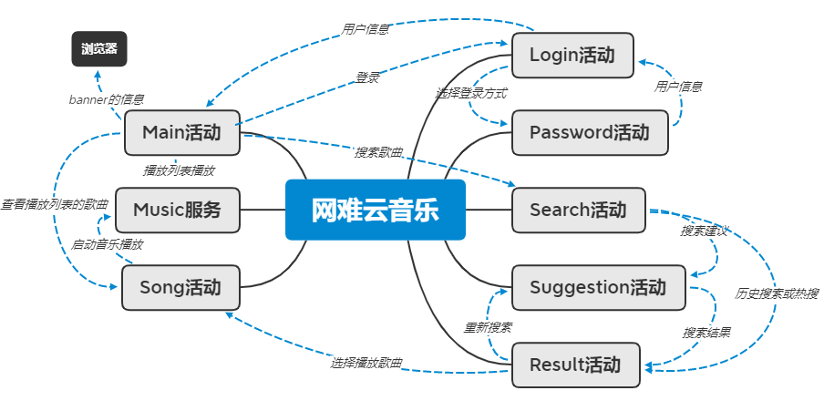

图1整体设计思路

七个活动与一个服务之间相互联系构成该项目，看上去很复杂，但是没有关系，我将在下面为你讲清楚每一个活动与服务的对应功能。

## 2.1 项目设计思路

### 2.1.1 搜索功能

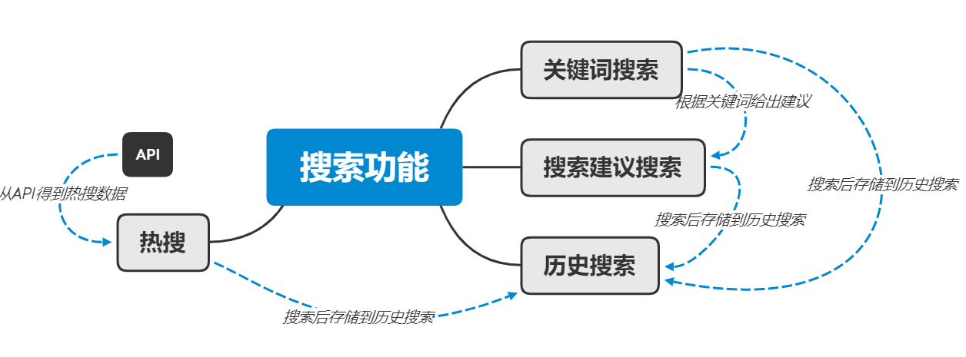

图2搜索功能设计思路

提供多种搜索方式给用户，使用户体验更佳。

### 2.1.2 播放功能

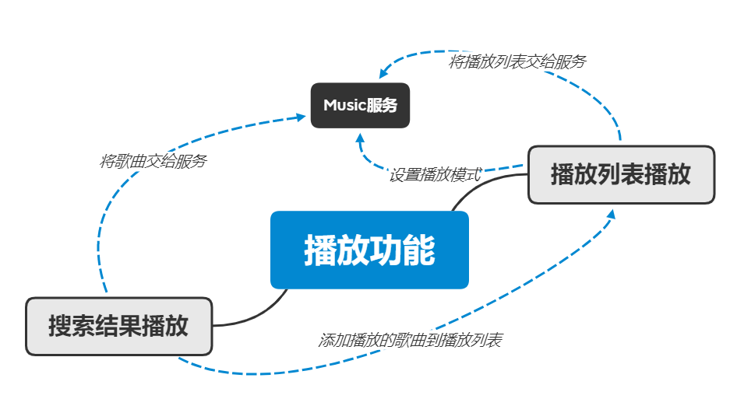

图3播放功能设计思路

通过服务来实现后台播放及列表播放

### 2.1.3 登录功能

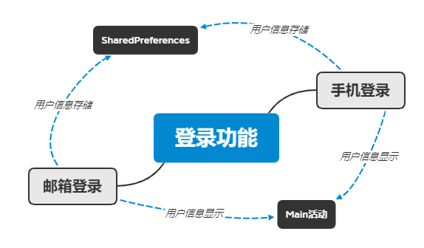

图4登录功能设计思路

提供两种方式登录，登录成功显示并存储，下次自动登录。

## 2.2 数据库设计思路

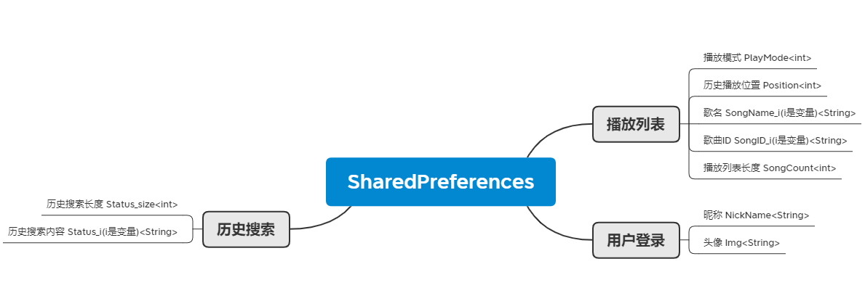

图5数据库设计思路

使用SharedPreferences存储轻量级数据

## 2.3 开发模式

项目分成六个包，分别为adapter、database、fragment、service、util、view六个包，再加上七个活动。

**adapter**:适配器包，里面为RecyclerView以及Viewpager2的适配器

**database**:数据库包，里面为信息类将信息短暂存储

**fragment**:碎片包，播放列表的碎片，便于复用

**service**:服务包，Music服务，用于播放音乐

**util**:工具包，用于向API发请求

**view**:控件包，自定义控件让布局更丰富

### 详细功能设计

## 3.1 活动设计

七个活动分别为Main活动、Search活动、Suggestion活动、Result活动、Song活动、Login活动、Password活动。图是里面的变量及其意义

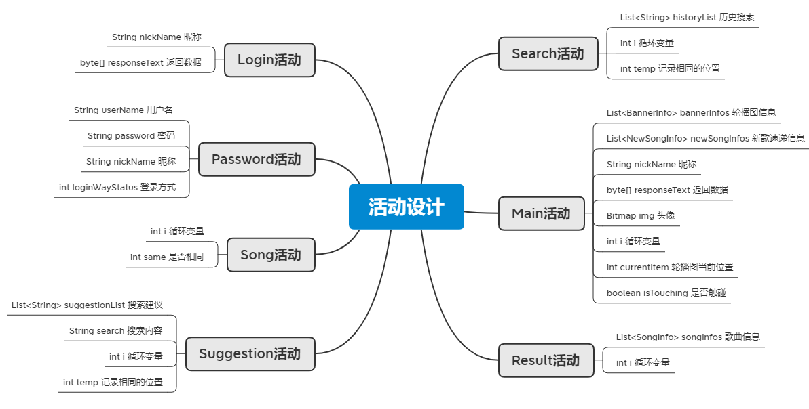

图6活动设计

### 3.1.1 Main活动

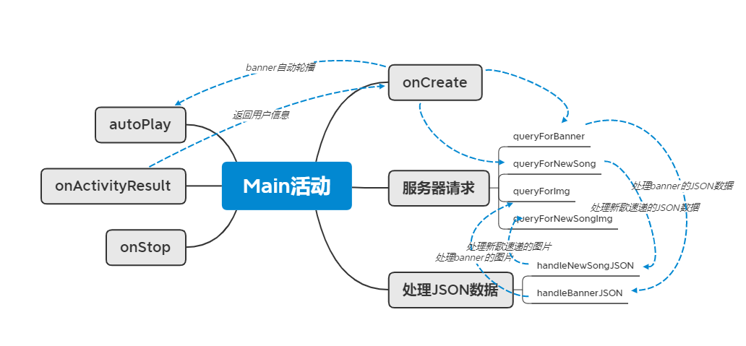

图7 Main活动

Main活动展示banner(详见3.5)以及新歌速递(详见3.6)还有播放列表(详见3.4.2)。onCreat获得控件的id、发请求、调用autoPlay。通过向服务器请求再处理返回的JSON数据，展现在布局中。使用autoPlay实现banner的自动轮播。onStop中结束服务。onActivityResult接受Login活动的用户信息加载进布局。

### 3.1.2 Search活动

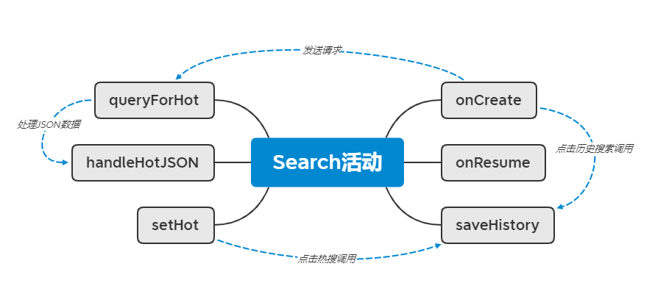

图8 Search活动

Search活动展示历史搜索(详见3.3.3)及热搜(详见3.3.1)。onCreat获得控件的id、发请求。通过向服务器请求再处理返回的JSON数据，展现在布局中。onResume读取历史搜索。点击历史搜索或热搜调用saveHistory，下次加载在历史搜索。setHot为每个热搜设置注册点击事件。

### 3.1.3 Suggestion活动

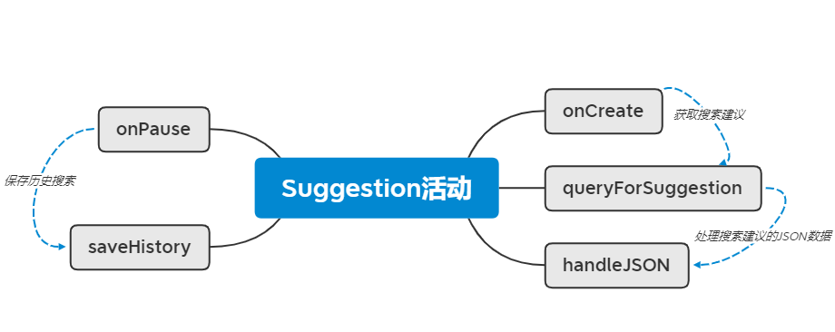

图9 Search活动

Suggestion活动展示搜索建议(详见3.3.2)。onCreat获得控件的id、通过监听输入发请求。通过向服务器请求再处理返回的JSON数据，展现在布局中。onPasue保存历史搜索并且关闭活动，从而保证在Result活动返回可以直接到达Search活动。

### 3.1.4 Result活动

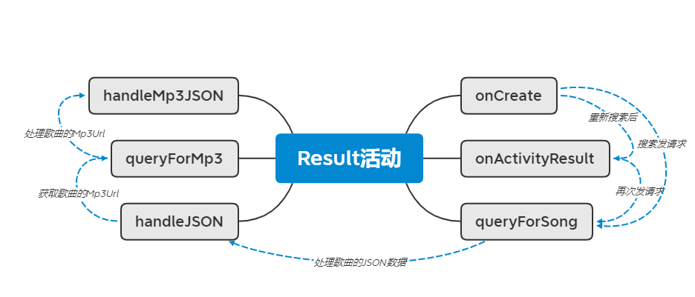

图10 Result活动

Result活动展示搜索结果。onCreat获得控件的id、通过监听搜索框重新搜索，发请求。通过向服务器请求再处理返回的JSON数据，展现在布局中。onActivityResult中清空适配器，以免两次搜索结果杂糅在一起，再发请求

### 3.1.5 Song活动

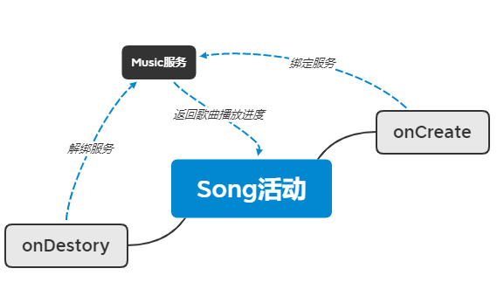

图11 Song活动

Song活动展示歌曲信息。onCreat获得控件的id、绑定服务，并将Mp3Url交给服务播放，同时可以通过控件，控制服务的播放，比如拖动进度条，暂停，下一首等。服务会定时返回歌曲播放进度，从而更新进度条。onDestroy解绑服务。

## 3.1.6 Login活动

Login结构简单就不放图了，Login活动的onCreat方法主要是给用户选择登录方式(手机登录或邮箱登录)，onActivityResult接受Password活动返回的用户信息，然后返回给Main活动。

## 3.1.7 Password活动

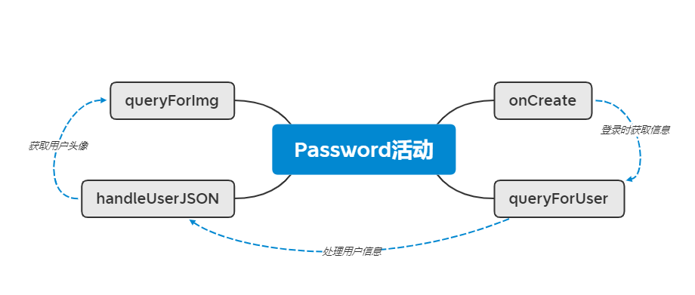

图12 Password活动

Password活动，根据Login活动中用户所选择的登录方式，加载布局。通过API返回的数据，获取用户的昵称及头像，再返回给Login活动。用户如果输入错误的用户名或密码，底部弹出相应的Toast进行提醒。

## 3.2 Music服务设计

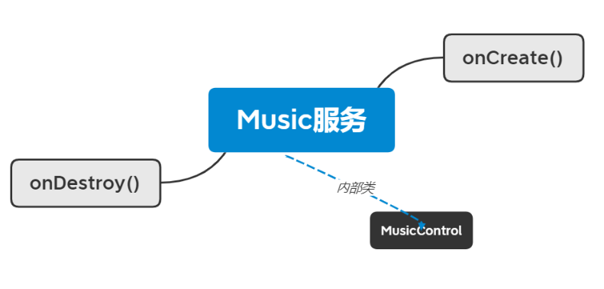

图13 Music服务

onCreat创建MediaPlayer，以及内部类的对象。onDestroy释放MediaPlayer，防止其占用资源。

### 3.2.1 MusicControl 内部类设计

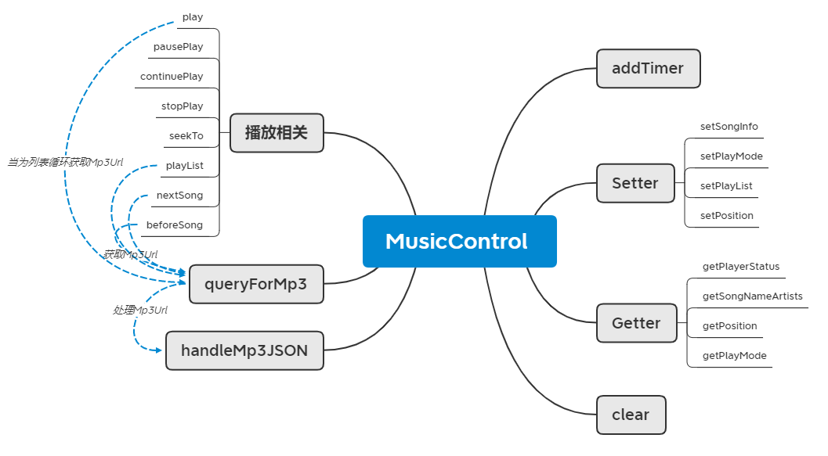

图14 MusicControl 内部类设计

播放相关中调用请求，是因为MP3Url有时效性所以播放时需重新请求。Getter和Setter与活动交互，计时器计时发送歌曲播放状况。

## 3.3 音乐搜索设计

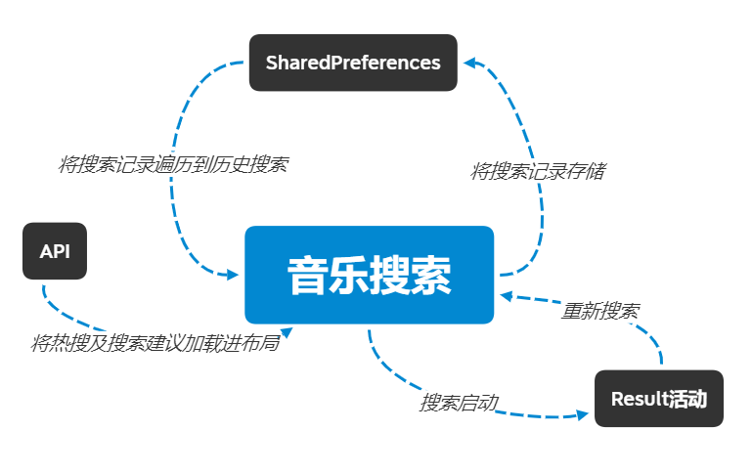

图15 音乐搜索设计

音乐搜索中最难实现应该是历史搜索，要考虑重名、将刚搜索的放在前面等问题。需要考虑的问题很多，所以前前后后修改了好几次。用户可以通过历史搜索、热搜、搜索建议、直接搜索方式进行搜索，还可以再搜索结果界面点击上方搜索框重新搜索

## 3.4 音乐播放设计

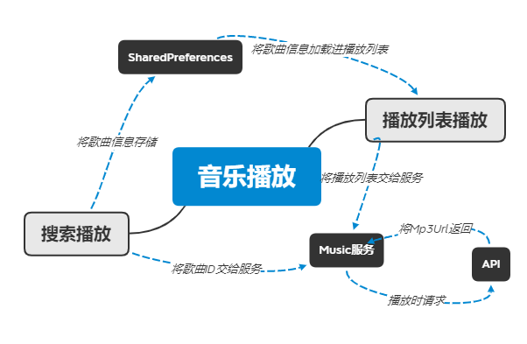

图16 音乐播放设计

为了实现后台播放，将歌曲ID交给服务。为了实现列表播放，所以要将播放过的歌通过SharedPreferences存储，然后在加载到播放列表。播放列表还能对服务的播放进行设置。

### 3.5 banner设计

获取banner的数据加载进ViewPapger2,下方的小圆点告诉用户当前页数。

实现无限轮播及自动轮播。

### 3.6 新歌速递设计

获取新歌速递的数据加载进RecycleView，使用StaggeredGridLayoutManager变成两列。但是遗憾的是，API并未提供新歌的URL，所以新歌都无法播放。

### 3.7 用户登录设计

用户可以选择不同的登录方式，登录成功后返回昵称及头像。失败则提示用户不存在或密码错误。保存登录信息，避免用户重复登录。用户可以选择退出当前用户，进行切换账号之类的操作。

### 程序测试

## 4.1 主页面

主页面包括标题，轮播图，新歌速递，

播放列表以及滑动菜单。

图17 主页面

### 4.1.1 标题

点击搜索框进行搜索。点击左方图标打开菜单

图18标题

### 4.1.2 轮播图

轮播图会自动播放且可循环播放，下方小圆点显示当前页数，且有滑动动画。点击图片，打开浏览器进行浏览。但因为有些图片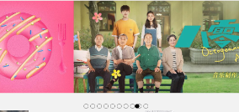API未提供Url，下方会弹出“无法打开”的Toast。

图19轮播图

### 4.1.3 新歌速递

新歌速递可左右滑动查看新歌信息。但因为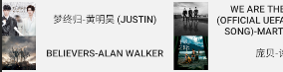API未提供新歌的Url，下方会弹出“歌曲暂时无法播放”的Toast。

图20新歌速递

### 4.1.4 播放列表

播放列表该项目的重点。左上方可以切换播放模式，可以选择单曲循环或列表播放。右上方可以清空列表。中间是播放列表，点击歌曲可以选择播放的歌曲，右边的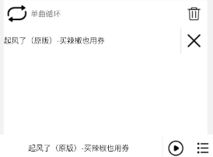X可以移除这首歌。下方显示播放歌曲的歌名和作者。右下方可以对音乐进行播放暂停，可以打开关闭播放列表。

图21播放列表

### 4.1.5 滑动菜单

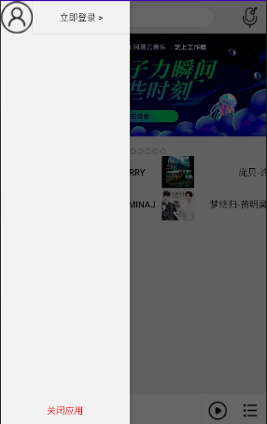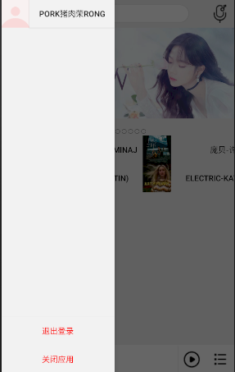

图22登录前 图23登录后

登录前:点击上方立即登录，就进入选择登录界面。

登录后:上方显示头像及昵称。

下方可退出登录回到登录前的状态，再进行切换账号之类的操作。也可点击关闭应用的按钮关闭App。

## 4.2 搜索页面

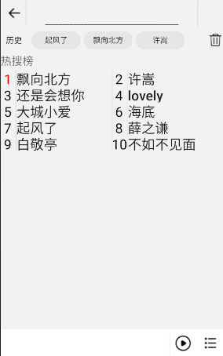搜索页面包括标题、历史搜索、热搜榜以及播放列表(详见4.1.4)

图24搜索页面

### 4.2.1 标题

点击左边箭头返回主页面，点击中间进行搜索，获得搜索建议。

图25标题

### 4.2.2 历史搜索

点击历史搜索即可直接搜索，点击右方垃圾桶清除历史记录，并将其隐藏。

图26历史搜索

### 4.2.3 热搜

点击热搜即可直接搜索，当然点击内容也会保存至历史搜索。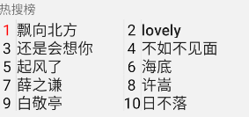

图27热搜

## 4.3搜索建议页面

搜索页面包括标题和搜索建议。当然点击键盘中的搜索键也可以直接搜索。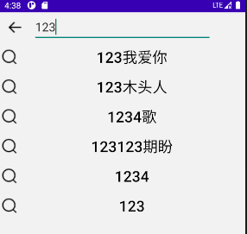

图28搜索页面

### 4.3.1 标题

左边箭头返回搜索页面。输入框提示“在这里输入”。

图29未输入时标题



图30输入时标题

### 4.3.2 搜索建议

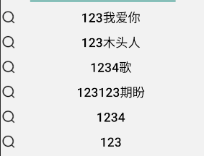根据输入的内容提供相应的建议。点击即可直接搜索。同样会保存至历史搜索

图31搜索建议

## 4.4 搜索结果页面

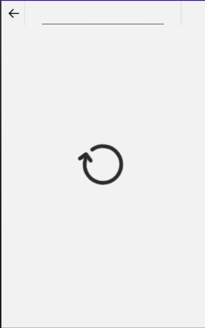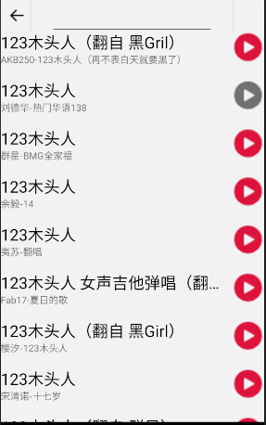

图32搜索时 图33搜索完

搜索页面包括标题和，搜索结果列表，搜索结果出来前，会有加载图，告知用户正在加载(它是会转的)。

### 4.4.1 标题

左边箭头返回搜索页面。点击搜索框重新搜索回到搜索建议页面

图34标题

### 4.4.2 搜索结果

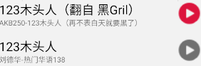搜索结果以列表形式展示，下滑可以查看更多结果。黑体字是歌名，灰体字是作者-专辑名。右边图标为红色时，表示可播放，点击进入歌曲播放页面。右边图标为灰色时，表示不

图35搜索结果 可播，下方会弹出“歌曲暂时无法播

放”的Toast。

## 4.5 歌曲播放页面

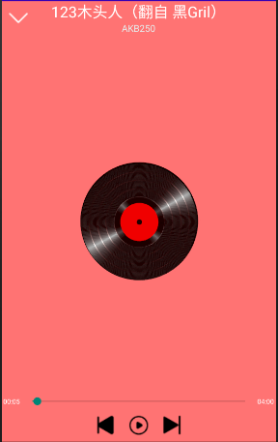歌曲播放页面包括标题、中间大CD(音乐播放就转动，暂停就停止)、进度条以及下方的播放控制

图36歌曲播放页面

### 4.5.1 标题

右边下箭头返回搜索结果页面。中间展示歌名及作者。

图37标题

### 4.5.2 播放控制

进度条两侧分别是当前播放进度、总时长。拖动进度条即可调节播放进度。下方可进行上/下一首切换。也可进行图38播放控制 暂停/播放

## 4.6 选择登录页面

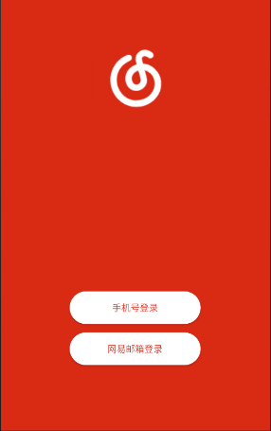选择登录页面可以选择两种不同的登录方式

图39选择登录页面

## 4.7 用户密码页面

密码页面可以输入手机号或者邮箱地址再输入密码进行登录。用户输入的密码被隐藏，防止泄露。若用户名或密码错误，下方会弹出对应提示。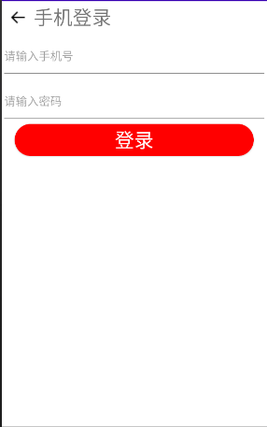(邮箱登录界面与手机登录界面大致相同，所以就不放图了)

图40用户密码页面

### 程序亮点

### 5.1 更小的体积

从项目中不难看出是学习网易云音乐，但相对于网易云音乐，我的app的大小比网易云音乐小10倍。虽然功能不像网易云音乐一样多，但麻雀虽小，五脏俱全。作为音乐播放器，其完全可以胜任。有些用户可能仅仅想听听歌，但应用中却充斥着不必要的功能，我的app就实现了弃繁从简，所以该项目可以作为网易云音乐的极速版。

### 5.2 极佳用户体验

打开应用没有广告推广，直接进入主界面，省去人生中宝贵的几秒。不能打开、播放的，提醒用户，避免用户反复点击。新歌速递，热搜榜让用户紧跟潮流，做时代的弄潮儿。历史搜索、搜索建议助你搜索畅通无阻。搜索时的加载，告诉用户，是的，你没卡。实现后台播放，随时随地插上耳机，沉浸于音乐海洋。人性化播放列表，设计属于自己的歌单。

### 5.3结构清晰

每个包、每个活动、每个布局，各司其职，互相关联。出现bug不要慌，明确使用的功能，到特定的文件，大大提供修bug的速度。更能让用户在此基础上，添砖加瓦，增添用户想要的功能，打造属于用户的音乐app。

### 体会总结

先讲讲自己这项目做下来的心态吧。刚听到师兄公布考核的时候，心里不知所措。但是很快就开始构思，搭框架，甚至扬言五一做完必做。显然，我并没有完成自己的豪言。五一假期的心情跟过山车一样，实现时欣喜若狂，但报错时候真的是抓耳挠腮。总的来说，五一期间是充满干劲。回校后，渐渐出现抵触情绪，不敢打开Android Studio，也许是害怕了吧，怕再次报错修一整天，难受一整天。回来后也经常梦到考核之类的噩梦，很焦虑吧，大概。但在上周日晚上敲代码时，突然悟了，想想也没必要焦虑。一点一点实现，一步一步的走，就算最终没成功又如何。我没有虚度光阴，我认真去做了，学到很多，这不就足够了吗。接下来的一周，平平稳稳的实现功能，没有五一的亢奋，没有周末那般焦虑，就是平静的布局，敲代码，修bug。写到这里，想想，我竟然真的实现了音乐播放器。巨大的成就感呀！想当初觉得像给个螺母让你造航母呢。好吧，心态就说到这吧。

说说自己学到什么吧。首先是自己变强了。有句话怎么说来着，但你觉得昨天的你跟白痴一样，那你就变强了。现在看看自己的课设真的惨不忍睹，也没那么难，就是链表的增删查改，但做的却不尽人意。之前觉得分包没有意义，但是当我做起项目时，才发现其重要性，修bug特别快。不管是大组训练营的数据结构还是小组训练营的Android都让我受益匪浅。插句题外话，在做队列和栈时我就觉得他们就像是数组和链表的变种。在上完最后一周大组训练营后，我的想法还是蛮正确的，我真厉害，嘻嘻，打住啊。

总的来说吧，大组作业也好，小组作业也好，还有这最终考核都磨砺了我，从心态、从技术。经过这一次，下次做项目遇到难题也许还会害怕，但是会多一点底气，因为我曾经实现过一个很牛的项目(我认为)。最后，谢谢师兄师姐的栽培，没有你们的帮助我也不会找到这里。不管结果如何，我也不会后悔，感谢QG给我这么一次难得的机会。那就写到这里吧，感谢你能看到这里，听我诉说，谢谢！